AULA 4: GERAÇÃO BENDITA!

Nesta aula, mais do que ministrar, vamos profetizar sobre esta geração. Vamos falar sobre a gestação de Moisés. De como Deus o escolheu e o viu ainda na barriga de sua mãe.

Para você professor (a):
Moisés não era para ter nascido. Ele estava sentenciado à morte assim que nascesse.; Deus, porém já o tinha visto, e já tinha o escolhido desde o ventre para ser o libertador do Seu povo. Deus o livrou e o fez um príncipe, e o grande libertador do povo hebreu.
O que as crianças serão quando crescerem?
Qual o propósito de Deus as crianças que estão conosco a cada semana?
A certeza que temos é que serão geração Bendita! Escolhidos para serem sucessores da obra de Deus e do mover apostólico na terra.

Base Bíblica:
Êxodo 1
Objetivo:

- Levar a criança a saber que ela é escolhida por Deus; e que não deve se esquecer disto e também nunca deve se desviar deste caminho.
Sugestão para o desenvolvimento da Aula:

- Figuras das aulas anteriores.
- Mostre fotos e imagens do apóstolo, da bispa, do pastor ou bispo da sua igreja, dos músicos, levitas, para representar o que elas serão no futuro.
- Leve também figuras de profissões,

Situação da criança:
O que você vai ser quando crescer?
Podemos, hoje, perguntar a elas e teremos respostas diversas. Talvez já influenciadas pelos pais; por um sonho, por ver alguém na TV, ou um jogador de futebol que admirem. Ou por desde cedo; gostar de animais, alguma delas pode desejar ser um veterinário.
Vamos perguntar e descobriremos.
Mas o queremos que elas pensem desde já é que Deus quer usá-las para fazer sua obra aqui na terra. Vamos incentivá-las a desejar ter um ministério; uma unção, mesmo tendo uma profissão sonhada.

Ministrando a aula:
Tinha um rei muito mal, que estava muito preocupado com os bebês que estavam nascendo, porque disseram para ele que nasceria um menino especial que iria libertar o povo de Deus que era escravo deste rei e que estava ficando com bastante gente e também estava ficando forte.
Por isso ele deu uma ordem muito má, para matarem todos os bebês meninos que nascessem!
O povo sofria muito porque eram escravos. E choravam e pediam para Deus que os libertasse.
Deus ouviu o clamor deles e decidiu que iria nascer um menino para libertar Seu povo.
Ele escolheu uma família, e mulher bastante corajosa para ser mãe.
Logo aquela mulher ficou grávida. Ficou esperando um bebê.
- Deus viu aquele bebê dentro da barriga da sua mãe, ainda quando era uma massa sem forma.
- Deus viu quando seus ossos foram se formando; seus cabelos, suas orelhas seu nariz, sua boca, seus olhos, suas pernas e braços. Todo seu corpo.
Deus já sabia que ele ia ser. Seria aquele que iria libertar Seu povo.
Logo, logo, iria nascer. A barriga da mamãe já estava crescendo.
Só que a ordem do rei era para matar os bebês meninos. O que essa mãe iria fazer?
Será que ela deixaria? Não ira fazer nada?
Lembra que eu falei que ela era corajosa?
Então...
O bebê nasceu. Um lindo menino. E sabem o que ela fez? Ela o escondeu, porque era acreditava em Deus e confiava no livramento de seu filho.
O que seria mesmo, aquele menino? Um libertador!
Era Deus que tinha escolhido, então Deus não deixaria nada de mal acontecer para ele.
Mas como esconder um bebê, gente? Bebê chora, bebe cresce!! Bebê usa muitas fraldas, não é mesmo? A mamãe não conseguia esconder mais! Então ela teve uma ideia. Ela fez um cestinho e colocou o bebê dentro, e enrolou bem, e cobriu bem o cestinho e colocou no rio! E também pediu à sua filha mais velha, também uma menina ainda, que cuidasse dele.
Vocês acham que o bebê ia morrer?
Será que ele se afogaria no rio?
Vocês acham que o rei mal iria encontrá-lo?
Não, não!
Lembra, que Deus os escolheu ainda na barriga da mamãe dele?
Quem achou aquele cestinho com o bebê foi a princesa! Que gostou muito dele e criou como seu próprio filho. Ele ficou livre da morte. Ele ficou morando no palácio do rei! Acredita? E sabe quem cuidava dele todos os dias? Sua própria mãe. Ele se tornou um príncipe e mais tarde ele obedeceu a voz de Deus e libertou o povo. Do jeitinho que Deus tinha escolhido para ele ser.

Deus escolheu cada uma das crianças aqui. Deus escolheu você, você e você!
E Deus tem algo muito especial para cada criança quando crescer.
Quem sabe que temos aqui, médicos, dentistas, engenheiros, professoras, secretárias. Mas o que eu tenho certeza que teremos são homens e mulheres de Deus. Bispos, pastores e pastoras, levitas músicos de Deus, e vocês é que vão cuidar da igreja do Senhor, amém?
Escolhidos e abençoados por Deus, assim como aquele menino. Alguém já sabe o nome dele?
- Moisés! Muito bem!
Do mesmo jeito que Deus viu Moisés e o escolheu, Deus viu cada uma das crianças e escolheu também para ajuda-lo a cuidar das coisas dele aqui na terra.
Ninguém pode mudar o que Deus já planejou. Deus tem uma história muito linda para cada um viver. Mas tem pessoas que não querem. Tem crianças que crescem e que se esquecem e escolhem fazer o que elas querem.
Quem deseja isto?
Vamos pedir pra Deus.
Vamos orar.

Oração:
Querido Deus, eu sei que o Senhor me viu e me escolheu ainda quando eu estava na barriga da minha mãe. Eu quero ser o que o Senhor desejou pra mim. Me ajuda a nunca esquecer disto...

(profetize sobre elas)

Versículo

“Antes do seu nascimento, quando você ainda estava na barriga da sua mãe, eu te escolhi...”
(Jeremias 1:5 – Adaptado)

OFERTA
Vamos hoje entregar uma oferta de agradecimento para Deus. Porque Ele escolheu a cada um de nós.
Vamos todos os dias que a gente vier aqui, ter uma oferta de amor. E até quando vocês crescerem vocês sempre terão uma oferta e vão também ser uma oferta e trabalhar para Deus. Amém?

ATIVIDADE
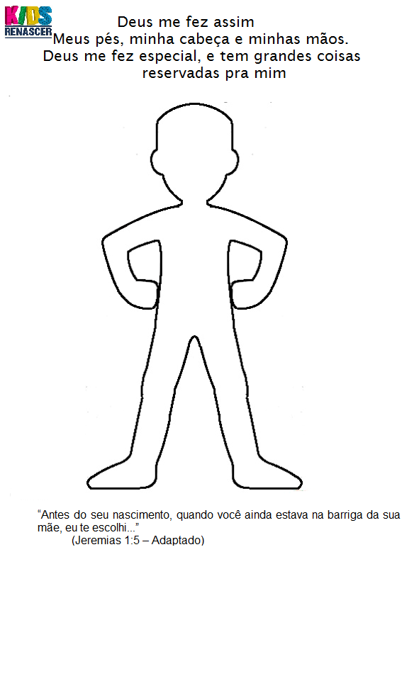
Leve tecido recortados em forma de roupinha de meninos e meninas e as crianças farão um autorretrato

LEMBRANCINHA
- Um quadrinho feito com palitos de sorvete.
- Escreva o nome de cada criança
- Carimbe seus dedinhos.

